Báo cáo thực hành tuần 5

Giảng viên: :Lê bá Vui

Sinh viên: Hoàng Đức Anh MSSV 20176688

Assignment 1

In số nguyên

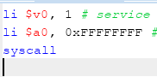

kết quả:

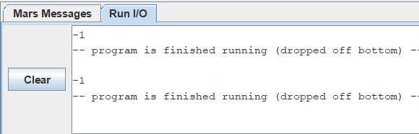

In xâu kí tự

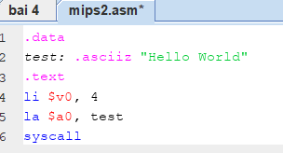kết quả:

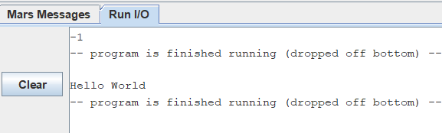

Nhập chuỗi dạng dialog

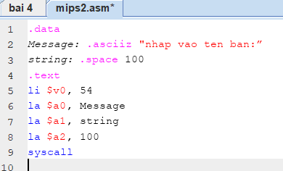

kết quả:

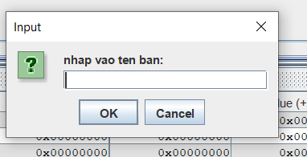

Nhập vào số nguyên dạng dialog

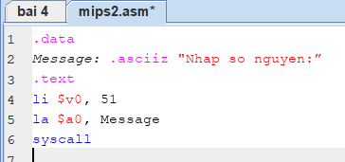

kết quả

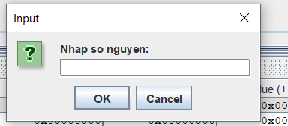

Assignment 2

Code:

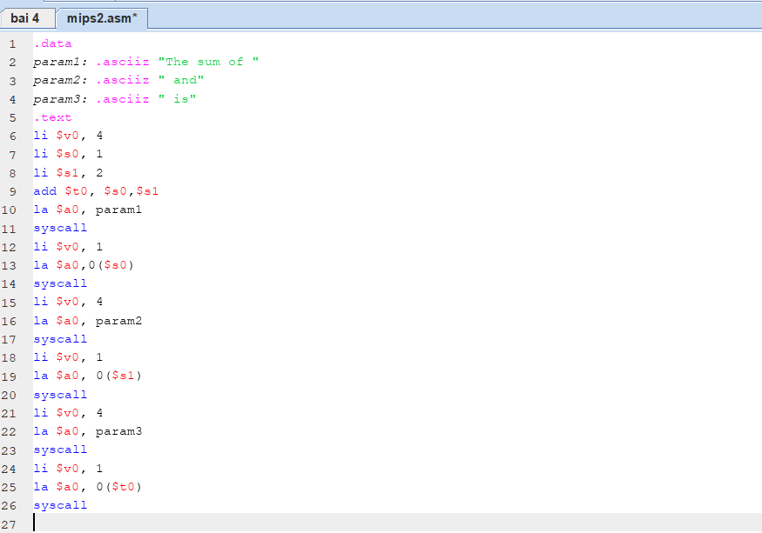kết quả:

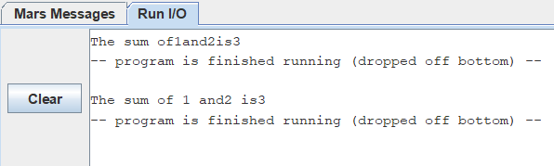

Assignment 3

Code:

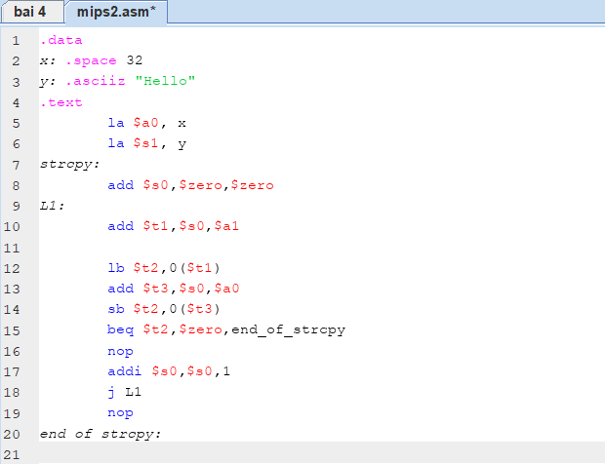

Assignment 4Code:

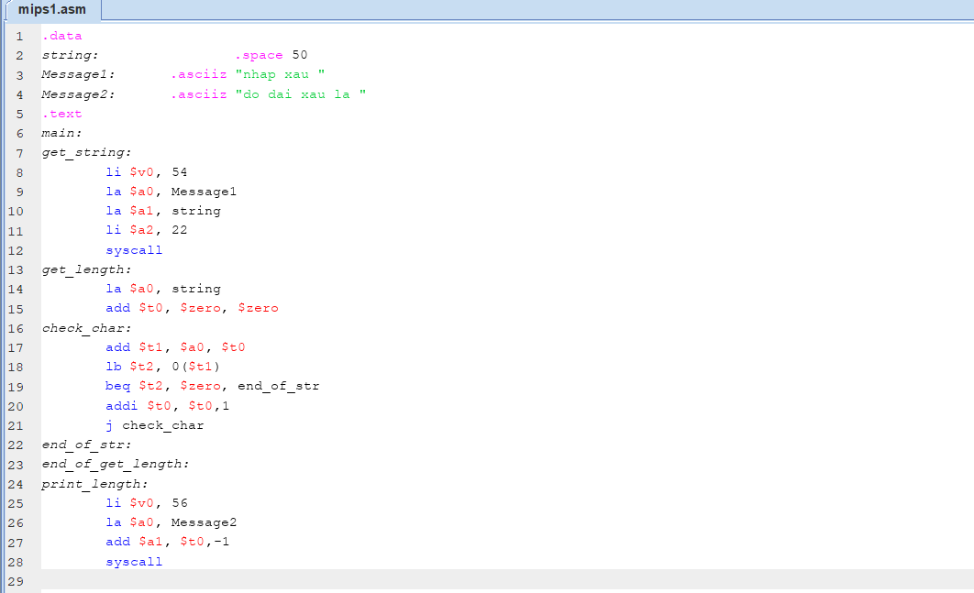

Kết quả:

Xâu nhập

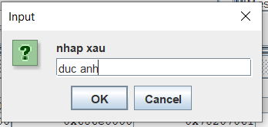

Kết quả:

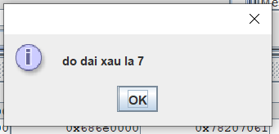

Assignment 5Code:

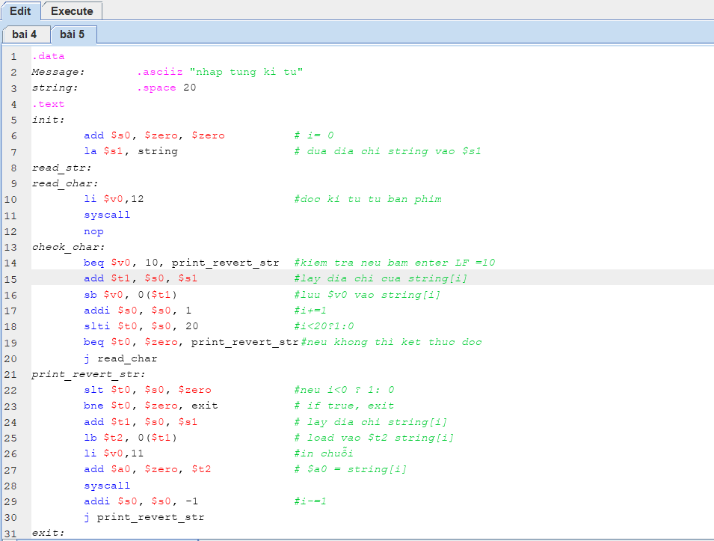

Kết quả

